Инструкция для участников вступительных испытаний
в дистанционном формате

За сутки до экзамена вам на почту придет письмо с:

1) ссылкой на конференцию в ZOOM для идентификации и проверки готовности вашего оборудования. Прежде чем переходить по ней убедитесь, что рабочее место готово, камера настроена и будьте готовы сразу предъявить паспорт перед камерой.

2) ссылкой на конференцию в ZOOM для сдачи экзамена. Доступ в эту конференцию будет возможен после прохождения процедуры идентификации и проверки готовности вашего оборудования (см. пункт 1 настоящей инструкции).

3) логином, паролем и ссылкой для входа в ЕНОЭС УрТИСИ СибГУТИ, в которой будет проходить процедура сдачи экзамена.

Обратите внимание: при подключении к конференциям (пункты 1 и 2 настоящей инструкции) в ZOOM необходимо указывать свои Фамилию Имя (как в паспорте) в соответствующие поля. Например: Иванов Иван. В противном случае вы не будете допущены до сдачи экзамена.

Во время всей процедуры экзамена Вы, ваш рабочий стол и экран монитора должны быть в поле зрения преподавателя. Не допускается устанавливать камеру напротив окна или другого источника освещения, препятствующего передаче нормального изображения!

Необходимо подготовить чистые листы (желательно формата А4), а также черную или синюю отчетливо пишущую ручку для оформления листа(ов) с решением. В лист решения переписывать формулировку задания не нужно, необходимо только зафиксировать номер задания и "чистовой" вариант решения соответствующего задания экзамена.

Продолжительность экзамена:
- русский язык - 3 часа;
- математика, информатика, физика - 3,45 часа.

После прохождения теста, в течение 15 минут Вам необходимо отправить фото (скан) листов с решением на электронный адрес приемной комиссии priem@urtisi.ru. В противном случае листы с решением не будут приняты к проверке.
Обращаем ваше внимание, что файл решения должен быть ОДИН (имя файла соответствует номеру решенной задачи). Для перевода в формат pdf одного или нескольких файлов из формата jpeg в pdf можно воспользоваться сервисом https://www.ilovepdf.com/ru/jpg_to_pdf. При переводе следует проверить последовательность страниц, их ориентацию, при необходимости повернуть страницы, поменять их порядок путем перетаскивания или удалить лишние (на каждом изображении есть кнопка поворота и удаления).
В результате, перед отправкой работы необходимо еще раз ПРОВЕРИТЬ ПРАВИЛЬНУЮ последовательность листов и ЧИТАЕМОСТЬ вашего файла.
!НЕ ПОДЛЕЖАТ ОЦЕНИВАНИЮ работы, содержащие скан-копии (или фотографии) некачественного содержания. Требования к изображению: разрешение не менее 300dpi, формат PDF, режим сканирования: цветной (не менее 24-bit), настройки яркости и контрастности должны обеспечивать четкий читаемый текст.

Во время прохождения процедуры сдачи экзамена запрещено: пользоваться программными и аппаратными средствами связи; использовать какие-либо дополнительные пишущие, чертежные и вычислительные принадлежности (кроме разрешенных приемной комиссией), а также литературу; запускать какие-либо приложения (дополнительные вкладки в браузере, кроме вкладки с тестом).

Подготовка к экзамену

В связи с проведением вступительных испытаний в 2022 г. в дистанционной форме до начала процедуры экзамена необходимо подготовить:
- Достаточное количество чистых листов формата А4. На этих листах указать фамилию, имя и дату сдачи экзамена.
- Пару ручек черного или темно-синего цвета. Заранее проверьте: ручка должна писать ярко, чернила не должны размазываться или быть светлыми. Писать экзаменационную работу карандашом, пастами иных цветов (кроме черного и темно-синего) НЕ разрешается!
- Устройство для сканирования или фотографирования (например, телефон). Также проверьте, что с помощью данного устройства возможно сделать четкий снимок.
- Компьютер (ноутбук) с непрерывной подачей питания.
- Веб-камеру (обязательно), микрофон рекомендуется. Если у вас не будет микрофона, то вы сможете общаться с организаторами только через чат. Использование мобильных устройств допустимо только в случае наличия штатива, зарядного устройства и отсутствия входящих звонков во время всего экзамена. Абитуриент и его рабочий стол должны быть в поле зрения камеры НЕПРЕРЫВНО на протяжении всей процедуры экзамена. Не допускается установка камеры напротив окна или другого источника освещения.
Пример правильного размещения камеры
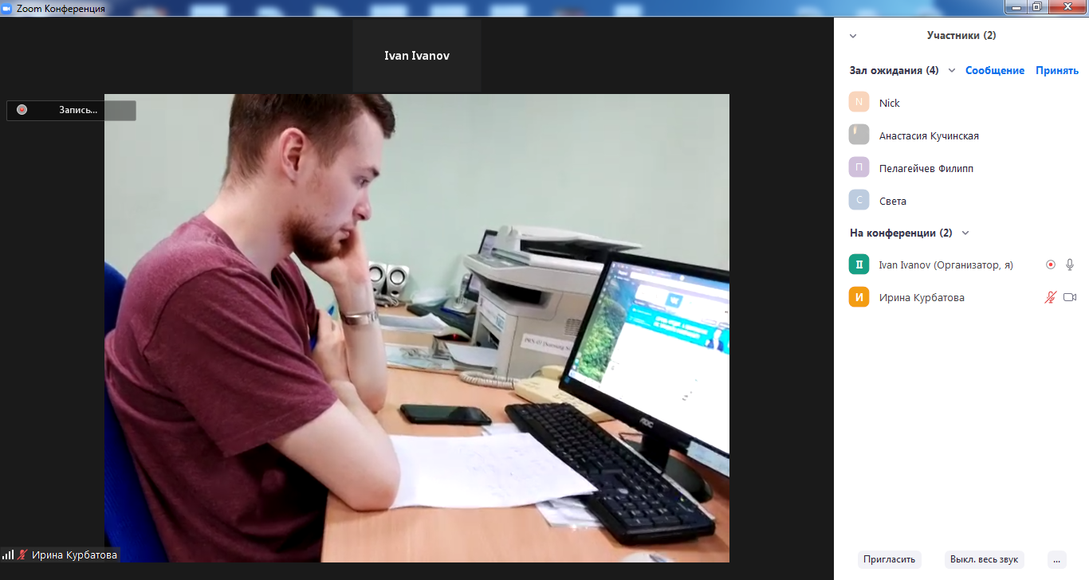
- Документ, удостоверяющий личность.
- Клиент ZOOM для видеоконференций. Скачать и установить клиент ZOOM для конференции можно с сайта https://zoom.us/download. Регистрация не требуется. На сайте выбрать:

Клиент Zoom для конференций - Загрузить.

Запустить загруженный файл, примерно такой ZoomInstallerXP.exe.

В результате появляется окно:

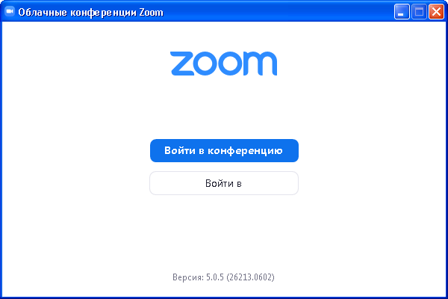
В назначенное время нужно будет войти в конференцию.

В день сдачи экзамена

- В назначенное время войти в конференцию, нажав кнопку «Войти в конференцию». В появившемся окне подключиться к конференции
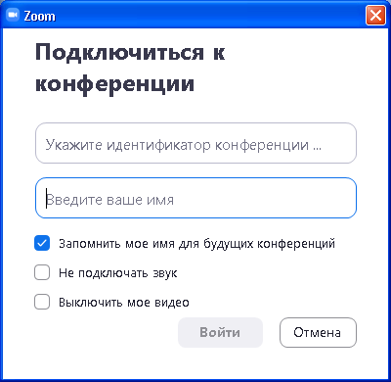

- В поле «Укажите идентификатор конференции» требуется ввести числовой идентификатор (номер) конференции, который будет вам отправлен заранее вместе со ссылкой для прохождения экзамена.
- В поле «Введите ваше имя» указать свои Фамилию Имя Отчество полностью так, как указано в документе, удостоверяющем личность.
- Установить «галочку» Не подключать звук, чтобы войти в конференцию БЕЗ звука (звук с микрофона возможно использовать только в случае одобрения Модератором во избежание негативных последствий для остальных участников конференции).
- Нажать Войти.
- В появившемся окне «Введите пароль конференции» ввести пароль конференции, который также будет вам отправлен заранее вместе со ссылкой для прохождения экзамена.
- Проверить Видеосвязь.
- Пройти процедуру идентификации личности у сотрудника приемной комиссии (модератора) с использованием веб-камеры путем демонстрации документа, удостоверяющего личность, и лица абитуриента.
- Прослушать вводный инструктаж о процедуре проведения экзамена.
- После прохождения идентификации и получения рекомендаций от преподавателя необходимо зайти в систему moodle.uisi.ru для прохождения экзамена. Ссылка на доступ к тесту будет направлена по электронной почте накануне экзамена.
Обращаем внимание! Клиент ZOOM и веб-камера должны оставаться включенными на протяжении всей процедуры прохождения экзамена (от момента входа в конференцию до момента завершения конференции).

Для прохождения экзамена в системе moodle.uisi.ru требуется перейти по ссылке, отправленной на вашу почту организаторами экзаменов, авторизоваться (логин, пароль будут высланы со ссылкой).

Прим.: Выход из программы тестирования и\или перезагрузка ПК влечет аннулирование результатов тестирования.

Инструкция по прохождению экзамена:
1. подготовить логин и пароль, а также эту инструкцию на другом устройстве или распечатать (скопировать во время теста не будет возможности)
2. Перейдя по ссылке, установить
https://sourceforge.net/projects/seb/files/seb/SEB_3.3.2/SEB_3.3.2.413_SetupBundle.exe/download
3. Авторизоваться в личном кабинете по адресу https://moodle.uisi.ru/
перейти в раздел "Домашняя страница" -> "Вступительные испытания" -> выбрать нужную дисциплину, например «Элементы высшей математики»
4. На странице с тестом нажать "Запустить Safe Exam Browser"
5. Повторно авторизоваться в защищенном режиме
6. После окончания тестирования выбрать: "Закончить попытку"
7. Нажать "Отправить все и завершить попытку"
8. Сообщить в приемную комиссию об окончании тестирования, получить пароль для выхода.

ЖЕЛАЕМ ВАМ УСПЕШНОЙ СДАЧИ ЭКЗАМЕНОВ!

